Ocak ayı itibari ile okulumuzda ulusal bir eTwinning projesi yürütülmektedir.
Okulumuz, İl Halk Eğitim Merkezi ortaklığıyla ‘Belgesel Dünyası’ isimli dört ay süreli bir eTwinning projesi yürütmektedir. İngilizce Öğretmenimiz İnnap KAYA rehberliğinde yürütülen bu projede öğrenciler karışık okul takımları halinde kendi belirledikleri bir konuda önce araştırma, ardından deney, röportaj, 3D dijital maket, logo, afiş, broşür, ekitap oluşturma, sunum hazırlama, video düzenleme gibi kendi konuları ile ilgili çeşitli etkinlikler yürütecek ve en sonunda kendi belgesellerini oluşturacaktır. Proje hedeflerimizin birkaçı;
- Öğrencilerin internet araştırması yaparak ve kendi içeriklerini üreterek bilinçli medya okur-yazarı olma yolunda önemli bir adım atmalarını sağlamak,
- Çeşitli web 2.0 araçlarını tanıyıp bunları bireysel veya ekip olarak kullanabilmelerini sağlamak,
- Takım çalışmalarında önemli rol üstlenmeleri ve karar verici olabilmeleri için anlamlı bir öğrenme ortamı oluşturmaktır.

Ortak etkinliklerden bir tanesi: Bence’ etkinliği.. Öğrencilerimiz seçtikleri konularda araştırma öncesi fikirlerini paylaştı
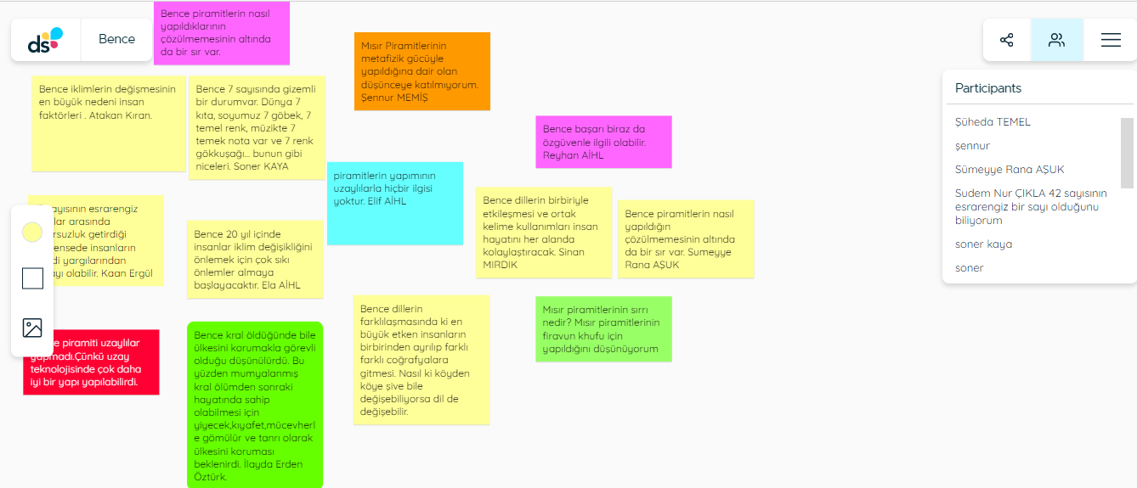

Belgesel konusu seçimi ve çalışma ekiplerinin oluşması: Öğrencilerimiz araştırmak istedikleri konuları web 2.0 aracında paylaştı. Oylama sonucu öne çıkan beş konu belgesel konuları olarak seçildi. ‘
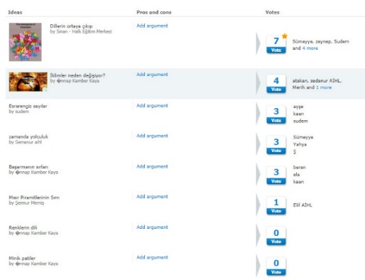

Tanışma toplantısı:

